# Task 7

## Domain Modell

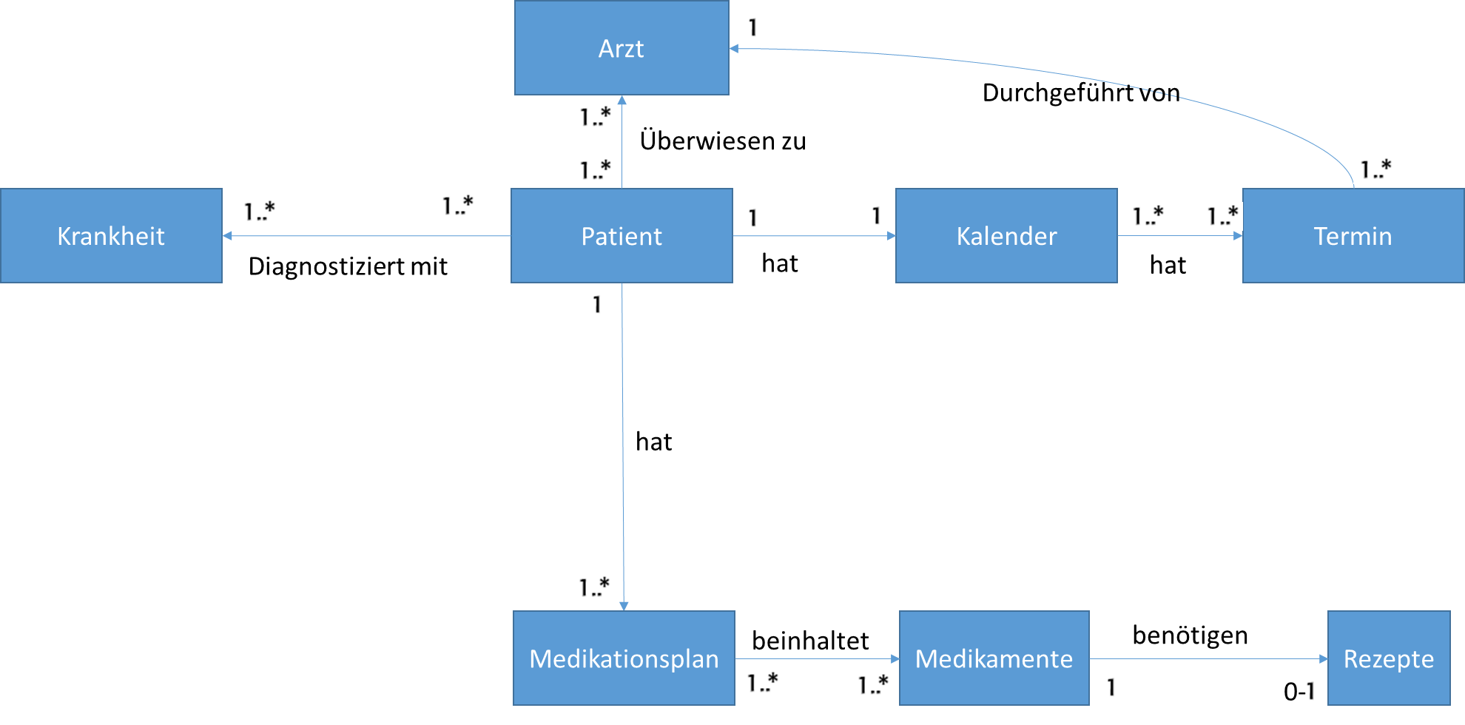

## CRC-Karten

|  |  |
| --- | --- |
| Class Name: Arzt | |
| Purpose: Beschreibt die wichtigsten Attribute und Funktionen eines Arztes | |
| Responsibilities:   * Kennt Patient * Kennt sein Kalender * Kennt Rezepte * Kann Rezepte ausstellen * Kann Termine verwalten * Kann Medikamente verwalten * Kann Patienten verwalten | Collaboartors:   * Benutzt Patienten zum verwalten * Benutzt Kalender zum verwalten seiner Termine * Kann mit Patienten verknüpft werden * Kann mit Rezepten verknüpft werden |

|  |  |
| --- | --- |
| Class Name: Kalender | |
| Purpose: Kapselt die Eigenschaften und Funktionen des Kalenders | |
| Responsibilities:   * *Kennt seine Termine* * *Kann Termine erstellen* * *Kann auf baldige Termine überprüfen* | Collaboartors:   * *Kann mit einem Patienten verknüpft werden* |

|  |  |
| --- | --- |
| Class Name: Krankheit | |
| Purpose: Beschreibt die Eigenschaften einer Krankheit | |
| Responsibilities:   * Kennt Informationen über Krankheiten * Kennt Ursachen * Kann Informationen wiedergeben | Collaboartors:   * Kann mit Patienten verknüpft werden |

|  |  |
| --- | --- |
| Class Name: Medikamente | |
| Purpose: Kapselt die Eigenschaften und Funktionen von Medikamenten | |
| Responsibilities:   * Kennt Name * Kennt Ablaufdatum * Kennt die Dosierung | Collaboartors:   * Kann mit Rezept verknüpft werden * Kann mit Medikationsplan verknüpft werden |

|  |  |
| --- | --- |
| Class Name: Medikationsplan | |
| Purpose: Kapselt die Eigenschaften und Funtkionen eines Medikationsplanes | |
| Responsibilities:   * Kennt seine Medikamente * Kennt die Wechselwirkungen * Kennt die nötigen Rezepte * Kann Dosierung verwalten * Kann Medikamente verwalten | Collaboartors:   * Kann mit einen Patienten verknüpft werden |

|  |  |
| --- | --- |
| Class Name: Patient | |
| Purpose: Kapselt die Eigenschaften und Funktionen des Patienten | |
| Responsibilities:   * Kennt sein Kalender * Kennt sein Medikationsplan * Kennt sein/e Krankheit/en * Kennt sein/e Arzt/Ärzte * Benutzt sein Kalender für die Verwaltung * Benutzt sein Medikationsplan für die Verwaltung | Collaboartors:   * Kann mit seinem Arzt verknüpft werden * Kann mit seinem Medikationsplan verknüpft werden * Kann mit seinem Kalender verknüpft werden |

|  |  |
| --- | --- |
| Class Name: Rezept | |
| Purpose: Kapselt die Eigenschaften und Funktionen eines Rezeptes | |
| Responsibilities:   * Kennt die Abgabemenge der Medikamenten * Kennt sein Verfallsdatum * Kennt seine Dosierung * Kennt seine Einnahmezeiten * Kann sich autorisieren | Collaboartors:   * Kann mit einem Medikament verknüpft werden * Kann mit einem Arzt verknüpft werden * Kann mit einem Patienten verknüpft werden |

|  |  |
| --- | --- |
| Class Name: Termin | |
| Purpose: Kapselt die Eigenschafte und Funtkionen eines Termines | |
| Responsibilities:   * Kennt sein vereinbarter Zeitpunkt * Kennt sein vereinbarungs Grund * Kann Zeitpunkt mit aktueller Zeit abgleichen * Kann Alerts generieren | Collaboartors:   * Kann mit dem Kalender verknüpft werden * Kann mit einem Arzt verknüpft werden |

## Domain Model extended

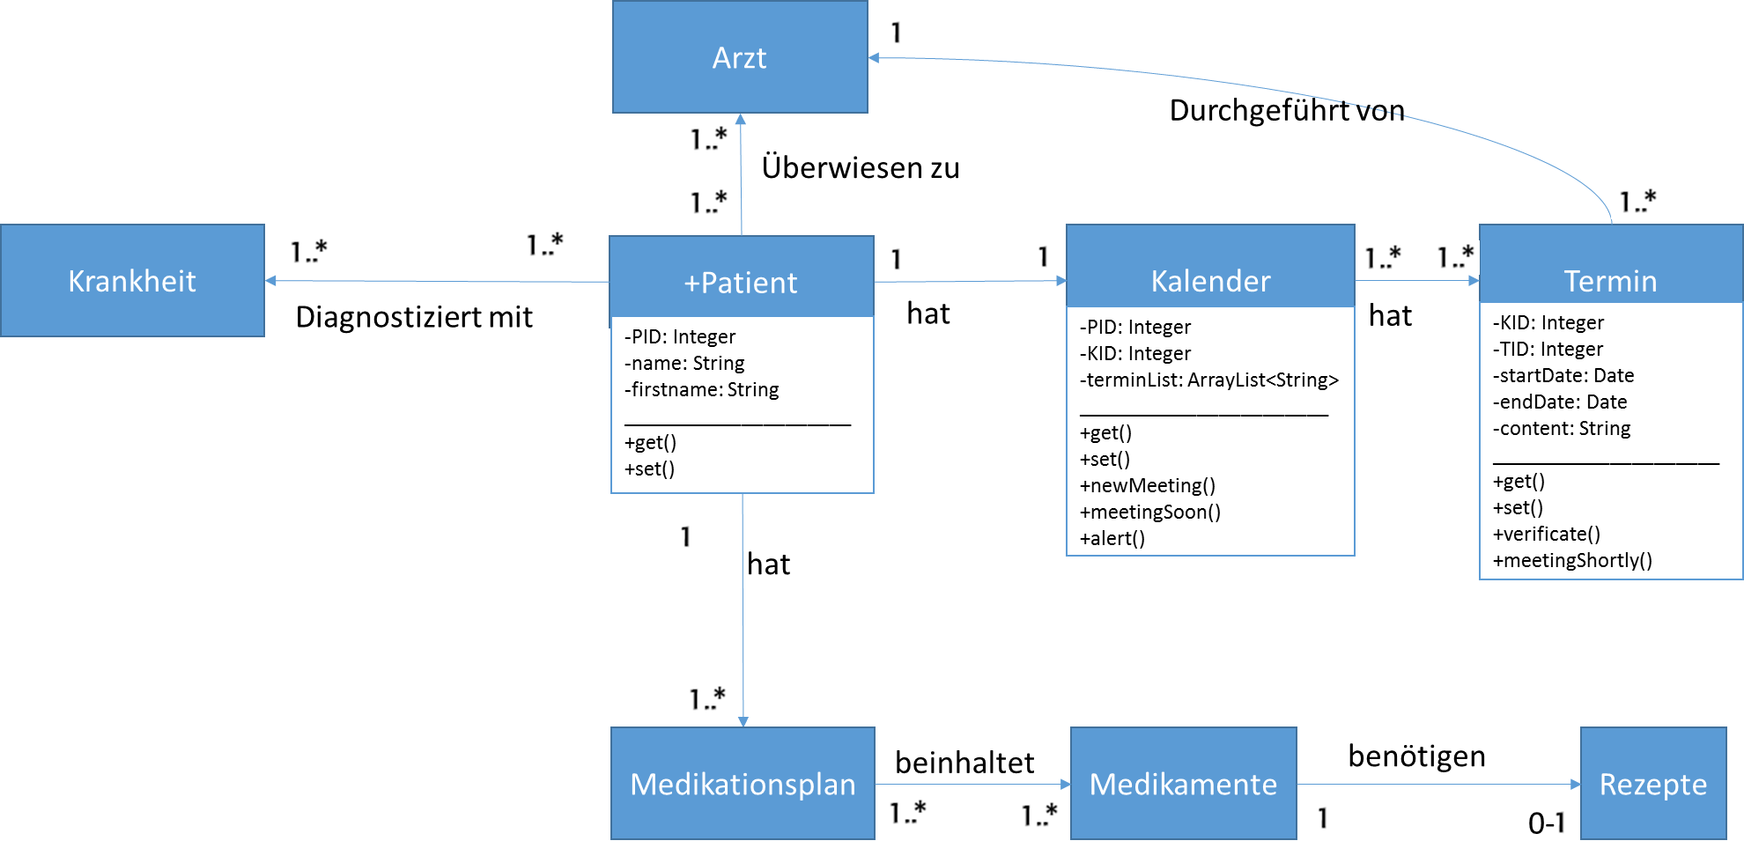

## Sequenzdiagramm

